Директору ГАО НАН Украины
акад. НАН Украины Я.С. Яцкиву

Зам.директора ГАО НАН Украины
к.ф.-м.н. С.Г. Кравчуку

Служебная записка

О собрании от 30 октября 2014 г. Оценки и предложения.

1) Из выступлений ясно, что концепции перестройки ни в Академии, ни в институте нет. На последнем годовом и квартальных отчетах директор заявлял, что результаты работы хорошие, даже лучше, чем в предыдущие годы. Тогда что и зачем перестраивать? Народная мудрость говорит: «если не знаешь что делать, не делай ничего». Предложение: сохранить статус-кво пока идет война и в стране не начались настоящие реформы.

2) О пенсионерах. В ГАО их 50%. Беглый анализ показывает, что подавляющий процент результатов дают именно они, пенсионеры. Стоящая молодежь покинула ГАО, смену не воспитывали. Чтобы заменить «стариков» (а заменять, так заменять всех!) нужно 7-9 «молодых» докторов или пишущих докторские (как требует Устав). Предложение: Пусть каждое подразделение в 2015 г. изложит свое видение будущего, предложит кандидата на руководство (резерв кадров как при КПСС), а потенциальные кандидаты выступят со своими программами и планами (как в свое время Шульман, Колесник и др., создавшие новые направления и школы).

3) Если пенсионер активно и результативно работает, не гоните его. Рачительный хозяин не режет корову если она дает молоко. Дайте свечам догореть, если они светят ясно.

4) Директор ценит и держит «стариков» в админхозе. Цените их и в науке.

Зав. Лабораторией 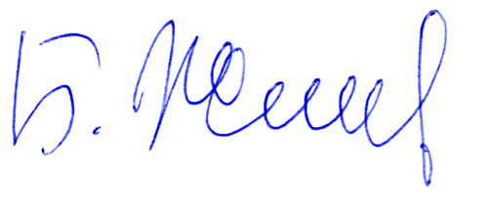
Б.Е. Жиляев
08 ноября 2014 г.

